  - ΕΙΔΙΚΟΤΗΤΑ
  - BSc (hons) computer science

  - ΘΕΜΑ
  - Wine Quality (Data Science)

  - ΕΠΟΠΤΕΥΩΝ ΚΑΘΗΓΗΤΗΣ
  - Στεφανίδης Βασίλειος

  - ΕΠΙΜΕΛΕΙΑ ΕΡΓΑΣΙΑΣ
  - Γογγάκης Κωνσταντίνος (a.m. U2473119)

  - ΙΔΡΥΜΑ
University Of East London

Περιεχόμενα

Περιεχόμενα 2
Περίληψη 3
Εισαγωγή 3
Περιγραφή των δεδομένων 5
Clean Data 5
Normalization 6
Διαχείριση Δεδομένων 7
Αξιολόγηση του Μοντέλου 8
Confusion Matrix 9
Performance 12
Training State 13
Συμπερασματικά 14
Ατομική Αξιολόγηση 15
Δοκιμαστικός Κώδικας 17
Βιβλιογραφία 20

Περίληψη

Σε αυτή την εργασία, αναπτύξαμε και αξιολογήσαμε ως ομάδα των 4 ατόμων ένα νευρωνικό δίκτυο για την ταξινόμηση της ποιότητας κρασιών, βασισμένο στο σύνολο δεδομένων "Wine Quality" από το UC Irvine Machine Learning Repository(Wine Quality Donated on 10/6/2009). Το Πρόγραμμα μας, κατέταξε τα κρασιά σε τέσσερις κατηγορίες: χαμηλής, κατώτερης μέτριας, ανώτερης μέτριας και υψηλής ποιότητας, χρησιμοποιώντας 11 φυσικοχημικές ιδιότητες. Η διαδικασία περιλάμβανε προεπεξεργασία δεδομένων, σχεδιασμό του μοντέλου, εκπαίδευση και αξιολόγηση. Τα αποτελέσματα υποδεικνύουν ότι το δίκτυο επιδεικνύει ικανοποιητική ακρίβεια και γενίκευση, παρέχοντας μια αξιόπιστη προσέγγιση για την ταξινόμηση της ποιότητας κρασιών. Το μοντέλο αυτό υλοποιήθηκε σε Online περιβάλλον MATLAB.

Εισαγωγή

Στόχος του παρόντος project είναι η ανάπτυξη προγράμματος που θα αξιολογεί την ποιότητα (Quality) κρασιών. Η αξιολόγηση βασίζεται στην ανάλυση δεδομένων που σχετίζονται με τις φυσικοχημικές ιδιότητες των κρασιών, οι οποίες παρέχονται για επεξεργασία και χρήση για την ανάπτυξη του προγράμματος.
Χρησιμοποιήσαμε το MATLAB για την ανάπτυξη του προγράμματος αυτό γιατί μας προσφέρει μεγάλη ευελιξία στην ανάλυση δεδομένων, τη μοντελοποίηση και την οπτικοποίηση αποτελεσμάτων. Το MATLAB παρέχει ένα ευρύ φάσμα εργαλείων που είναι απαραίτητα για την επεξεργασία δεδομένων, την εφαρμογή μεθόδων μηχανικής μάθησης και την εξαγωγή συμπερασμάτων.
Για την ανάπτυξη του προγράμματος, χρησιμοποιήθηκαν δεδομένα από σύνολα δεδομένων που αφορούν κόκκινα κρασιά. Τα δεδομένα αυτά περιλαμβάνουν φυσικοχημικές ιδιότητες, όπως:

- Fixed Acidity: Σταθερή οξύτητα, που επηρεάζει τη γεύση και τη φρεσκάδα του κρασιού
- Volatile Acidity: Πτητική οξύτητα, που σχετίζεται με την οσμή και ενδείξεις αλλοίωσης
- Citric Acidity: Κιτρική οξύτητα, η οποία συμβάλλει στη φρουτώδη γεύση
- Residual Sugar: Υπολειμματική ζάχαρη, που επηρεάζει τη γλυκύτητα του κρασιού
- Chlorides: Περιεκτικότητα σε χλωρίδια, που επηρεάζει τη γεύση
- Free Sulfur Dioxide: Ελεύθερα θειώδη, που λειτουργούν ως συντηρητικά
- Total Sulfur Dioxide: Συνολική περιεκτικότητα σε θειώδη, που επηρεάζει την ποιότητα και τη διάρκεια ζωής.
- Density: Πυκνότητα, σχετική με την περιεκτικότητα σε ζάχαρη και αλκοόλ.
- pH: Επίπεδο οξύτητας, που επηρεάζει τη γεύση και τη σταθερότητα.
- Sulphates: Θειικά άλατα, που συνδέονται με την πολυπλοκότητα της γεύσης.
- Alcohol: Περιεκτικότητα σε αλκοόλ, που καθορίζει το σώμα και τη γεύση του κρασιού.

Με την ανάλυση αυτών των δεδομένων μας επιτρέπει να φτιάξουμε ένα μοντέλο το οποίο να προβλέπει την ποιότητα των κρασιών.

Η κατηγοριοποίηση γίνεται με κλίμακα:
- Τα κρασιά με βαθμολογίες από 0 έως 4 να χαρακτηριστούν ως "χαμηλής ποιότητας".
- Τα κρασιά με βαθμολογία ίση με 5 μπορούν να χαρακτηριστούν ως "κατώτερης μέτριας ποιότητας".
- Τα κρασιά με βαθμολογία ίση με 6 μπορούν να χαρακτηριστούν ως "ανώτερης μέτριας ποιότητας".
- Τα κρασιά με βαθμολογίες από 7 έως 10 μπορούν να χαρακτηριστούν ως "υψηλής ποιότητας".

Περιγραφή των δεδομένων

Τα δεδομένα που χρησιμοποιήθηκαν στην ανάλυση προέρχονται από ένα αρχείο τύπου CSV, το οποίο περιλαμβάνει 1599 rows.Tο αρχείο διαβάστηκε χρησιμοποιώντας την εντολή “readtable” στο MATLAB, η οποία επιτρέπει την φόρτωση δεδομένων σε μορφή πίνακα για περαιτέρω ανάλυση. Στη συνέχεια, τα δεδομένα υποβλήθηκαν σε διαδικασία καθαρισμού και προετοιμασίας για την εξαγωγή χρήσιμων πληροφοριών και την εισαγωγή τους στο νευρωσικό δίκτυο.

Clean Data
- Στην αρχή, αφαιρέσαμε τις γραμμές που είχαν ελλιπή δεδομένα (Nulls). Συνολικά, αφαιρέθηκαν 6 γραμμές που περιείχαν κενές τιμές, για να μην επηρεάζουν την ανάλυσή μας.(εντολή “rmmissing”)
- Αφαίρεση Ακραίων Τιμών (Outliers).
Στη συνέχεια, απομακρύναμε τις ακραίες τιμές (outliers) που μπορεί να αλλοίωναν τα αποτελέσματα:
- Στη στήλη volatileAcidity, αφαιρέσαμε τις τιμές που ξεπερνούσαν το 14.
- Στη στήλη density, αφαιρέσαμε τις τιμές πάνω από το 111. Αυτό μας βοήθησε να έχουμε πιο ακριβή και αξιόπιστα δεδομένα.
(εντολή “rmmissing”)

- Αφαίρεση Διπλότυπων Γραμμών (Duplicates Rows).
Επειδή υπήρχαν κάποιες γραμμές που επαναλαμβάνονταν, τις αφαιρέσαμε χρησιμοποιώντας την εντολή unique. Συνολικά, 239 διπλότυπες γραμμές απομακρύνθηκαν, κάνοντάς το dataset πιο καθαρό και ευανάγνωστο.
(εντολή “unique”)

- Δημιουργία Κατηγοριών Ποιότητας
Στη στήλη quality, δημιουργήσαμε 4 κατηγορίες ποιότητας για να οργανώσουμε τα δεδομένα καλύτερα:
- Χαμηλή ποιότητα
- Κατώτερη μέτρια ποιότητα
- Ανώτερη μέτρια ποιότητα
- Υψηλή ποιότητα

- Αποθήκευση Καθαρισμένων Δεδομένων
Τέλος, αποθηκεύσαμε το καθαρισμένο dataset σε ένα νέο αρχείο CSV με το όνομα clean_data.csv. Το νέο αρχείο περιέχει 1,355 γραμμές δεδομένων, έτοιμο για ανάλυση.

- Μέθοδο Quartile
Προσπαθήσαμε να εφαρμόσουμε τη μέθοδο Quartile για την ακριβέστερη συσχέτιση του μέσου όρου στις τιμές Outliers. Ωστόσο, η απόδοση του μοντέλου αποδείχθηκε μειωμένη, γι' αυτό και αποφασίσαμε να αφαιρέσουμε τα Outliers από το σύνολο δεδομένων. Η διάγνωση έγινε σε Excel.

Normalization

Η Κανονικοποίηση δεδομένων (Normalization) είναι μια από τις βασικές τεχνικές προ επεξεργασίας δεδομένων, ιδιαίτερα χρήσιμη σε περιπτώσεις όπου οι μεταβλητές έχουν διαφορετικές κλίμακες ή εύρη τιμών. Στόχος της Κανονικοποίηση είναι να μετασχηματίσουμε τις τιμές των δεδομένων ώστε να βρίσκονται σε ένα συγκεκριμένο εύρος, συνήθως [0, 1]. Με αυτόν τον τρόπο, διευκολύνεται η ανάλυση και η εφαρμογή αλγορίθμων μηχανικής μάθησης, καθώς όλες οι μεταβλητές αποκτούν ισότιμο βάρος.
Χρησιμοποιήσαμε την εντολή “RedData_clean{:, 1:(end-2)} ” επιλέξαμε όλες τι στήλες εκτός από τις δύο τελευταίες ( Quality και Category), που δεν χρειάζεται να κανονικοποιηθούν.

Βρήκαμε την μέγιστη και την ελάχιστη τιμή από κάθε στήλη. “min_val”,”max_val”.
Χρησιμοποιήσαμε Min-Max Scaling. Ο τύπος (X−min)/(max−min) εφαρμόζεται σε κάθε τιμή του πίνακα, μετατρέποντάς τη σε κλίμακα [0, 1].
Αυτή η διαδικασία μας επέτρεψε να κανονικοποιήσουμε τα δεδομένα και να προετοιμάσουμε το σύνολο δεδομένων για βέλτιστη ανάλυση. Ύστερα μετατρέψαμε τα δεδομένα μας σε πίνακα και τα αποθηκεύσαμε, σε ένα καινούριο csv file με όνομα (normalized_data.csv)
Μετά την εκτέλεση του κώδικα:
- Τα αριθμητικά δεδομένα έχουν κανονικοποιηθεί στην κλίμακα [0, 1].
- Η στήλη quality διατηρείται χωρίς μετασχηματισμό.
- Τα κανονικοποιημένα δεδομένα αποθηκεύονται στο αρχείο normalized_data.csv.

Διαχείριση Δεδομένων

Αρχικά θέσαμε τυχαίο αριθμό seed (στην προκειμένη περίπτωση, το 42) για να διασφαλιστεί ότι τα δεδομένα θα είναι σε τυχαία αναδιάταξη «randomly». Χωρίσαμε δύο μέρη. Το 80% των δεδομένων χρησιμοποιείται για εκπαίδευση. Το 20% χρησιμοποιείται για Test. Ο χωρισμός αυτός είναι για το κομμάτι τις εκπαίδευσης
Αν παρατηρηθεί ότι κάποια κατηγορία (όπως η Κλάση 1) έχει λιγότερα δεδομένα, εφαρμόζουμε μια τεχνική που ονομάζεται oversampling. Αυτό σημαίνει ότι αντιγράφουμε δεδομένα της κατηγορίας αυτής για να υπάρχει ισορροπία. Μετά, δημιουργούμε ένα νέο σύνολο εκπαίδευσης όπου όλες οι κατηγορίες έχουν ίσο αριθμό παραδειγμάτων. Τέλος, οι ετικέτες των δεδομένων μετατρέπονται σε μορφή που μπορεί να χρησιμοποιήσει το πρόγραμμά μας.
Το Νευρωνικό Δίκτυο που σχεδιάστηκε αποτελείται από 5 επίπεδα στα οποία ο αριθμός των νευρώνων μειώνεται όσο προχωράμε προς το τέλος. Το Πρώτο επίπεδο έχει 100 Νευρώνες το Δεύτερο επίπεδο 80,Τρίτο 60, τέταρτο 40 και το πέμπτο 20 νευρώνες. Η σταδιακή μείωση του αριθμού των νευρώνων εξασφαλίζει ότι οι πληροφορίες φιλτράρονται και συμπυκνώνονται, αποφεύγοντας την απώλεια κρίσιμων δεδομένων. (Είναι σημαντικό να αναφερθεί ότι το dataset δεν είναι μεγάλο και είναι σημαντικό να μην χάσουμε κανένα δεδομένο κατά την λειτουργία του προγράμματος).
Για την εκπαίδευσή του, χρησιμοποιούμε έναν ειδικό αλγόριθμο που λέγεται Scaled Conjugate Gradient (tansig). Είναι γνωστός για την ταχύτητά του και τη δυνατότητά του να χειρίζεται καλά δεδομένα με το μέγεθος που δουλεύουμε. Στόχος μας είναι να εκπαιδεύσουμε το δίκτυο για έως και 1500 επαναλήψεις (epochs). Παρόλα αυτά, αν το δίκτυο «μάθει» γρήγορα και φτάσει σε ένα ικανοποιητικό επίπεδο, η διαδικασία σταματά νωρίτερα.” Μια άλλη συνάρτηση μεταφοράς που χρησιμοποιήσαμε είναι η (logsig), μας βοηθάει σε normalized εξόδους.

Τα δεδομένα τα χωρίσαμε σε τρεις κατηγορίες:
- 60% για εκπαίδευση: Αυτά είναι τα δεδομένα που το δίκτυο χρησιμοποιεί για να μάθει.
- 10% για επικύρωση (validation): Εδώ ελέγχουμε κατά τη διάρκεια της εκπαίδευσης αν το δίκτυο βελτιώνεται σωστά και αν αποφεύγουμε το overfitting.
- 30% για τελικό έλεγχο (test): Αυτά τα δεδομένα είναι για να δούμε πόσο καλά αποδίδει το δίκτυο όταν του δίνουμε κάτι που δεν έχει δει ποτέ πριν.

Κατά την αρχικοποίηση του δικτύου, oι τιμές των βαρών και των biases αρχικοποιούνται τυχαία, με στόχο να μην υπάρχουν συμμετρίες που θα δυσκόλευαν την εκπαίδευση.

Learning Rate και Momentum.
Learning rate: 0.005, για να εξασφαλιστεί σταθερή αλλά όχι υπερβολικά αργή σύγκλιση.
Momentum: δεν χρησιμοποιήθηκε συγκεκριμένα στο trainscg, καθώς ο αλγόριθμος αυτός βασίζεται σε διαφορετική μεθοδολογία.

Αξιολόγηση του Μοντέλου

Μετά την εκπαίδευση του νευρωνικού δικτύου, το δοκιμάζουμε χρησιμοποιώντας το σύνολο δεδομένων που κρατήσαμε αποκλειστικά για έλεγχο (test set). Σε αυτή τη φάση, αξιολογούμε πόσο καλά τα πάει το δίκτυο, χρησιμοποιώντας δύο βασικά εργαλεία:
- Confusion Matrix:
Αυτός ο πίνακας μας δίνει μια ξεκάθαρη εικόνα για το πόσες προβλέψεις ήταν σωστές και πόσες λανθασμένες, χωρισμένες ανά κατηγορία. .
- Ακρίβεια και F1 Score:
- Η Ακρίβεια είναι σαν ένας γενικός βαθμός για το δίκτυο. Μας λέει συνολικά πόσο συχνά οι προβλέψεις του ήταν σωστές. Αν για παράδειγμα το δίκτυο κάνει 100 προβλέψεις και 60 από αυτές είναι σωστές, τότε η ακρίβεια είναι 60%.
- Το F1 Score, από την άλλη, μας δίνει μια πιο ισορροπημένη εικόνα, συνδυάζοντας δύο βασικά στοιχεία: την ακρίβεια (precision) και την ανάκληση (recall). Με λίγα λόγια, το F1 Score μας δείχνει πόσο καλά τα πάει το δίκτυο με κάθε κατηγορία, λαμβάνοντας υπόψη όχι μόνο τις σωστές προβλέψεις, αλλά και τις περιπτώσεις που μπορεί να έχασε κάποιες.
- Αφού εκπαιδεύσουμε το δίκτυο, το αποθηκεύουμε σε ένα αρχείο. Έτσι, μπορούμε να το ξαναχρησιμοποιήσουμε αργότερα χωρίς να χρειάζεται να το εκπαιδεύσουμε από την αρχή.( trained_neural_net)

Confusion Matrix
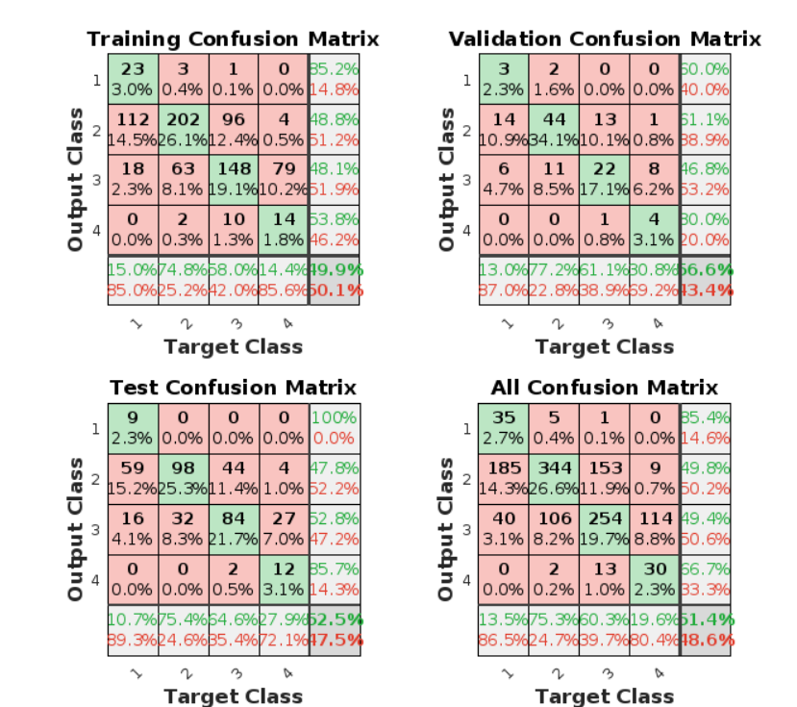

Εικόνα 1. Confusion Matrix

Το Confusion Matrix που θα αναλύσουμε χωρίζετε σε τέσσερα διαφορετικά πεδία τα οποία αποτελούνται από : το Training Confusion Matrix το οποίο αφορά την
εκπαίδευση, το Validation Confusion Matrix το οποίο αναφέρεται στη
επικύρωση, το Test Confusion Matrix για την δοκιμή του αλγορίθμου και για να
αναλύσουμε τα συνολικά αποτέλεσμα έχουμε το All Confusion Matrix.

Training Confusion Matrix
1. Κλάση 1 ( Target Class 1)
- Από τις 27 περιπτώσεις το μοντέλο κατάφερε να προβλέψει σωστά τις 23 περιπτώσεις με ποσοστό επιτυχίας 85.2% .
- Στις άλλες 4 περιπτώσεις οι 3 από αυτές ταξινομήθηκαν λανθασμένα ως κλάση δυο και 1 περίπτωση ταξινομήθηκε λανθασμένα ως κλάση 3.
2. Κλάση 2 ( Target Class 2)
- Από τις 414 περιπτώσεις εδώ οι σωστές προβλέψεις είναι 202 με ποσοστό επιτυχίας 48.8% .
- Οι 212 λάθος προβλέψεις κατευθύνονται προς την κλάση 2 και κλάση 3 .
3. Κλάση 3 ( Target Class 3)
- Το μοντέλο πετυχαίνει σωστά από τις 308 περιπτώσεις τις 148 περιπτώσεις με ποσοστό επιτυχίας 48.1% .
- Λάθη παρατηρούνται κυρίως στην κλάση 2 και στην κλάση 4 .
4. Κλάση 4 ( Target Class 4)
- Στη συγκεκριμένη κλάση από τις 26 περιπτώσεις, πετυχημένες ήταν οι 14 με ποσοστό επιτυχίας 53.8

Συμπέρασμα: Γενικά ικανοποιητικά νούμερα με την
κλάση 1 να έχει την υψηλότερη επίδοση με διαφορά συγκριτικά με τις
υπόλοιπες υποδεικνύοντας ότι το μοντέλο γνωρίζει πολύ καλά αυτή την
κλάση ενώ την χαμηλότερη απόδοση την έχει η κλάση 3.

Validation Confusion Matrix
1. Κλάση 1 ( Target Class 1)
- Το μοντέλο στην κλάση αυτή εξέτασε 5 περιπτώσεις εκ τον οποίων οι 3
ήταν πετυχημένες με ποσοστό επιτυχίας 60.0%
2. Κλάση 2 ( Target Class 2)
- Από τις 72 περιπτώσεις εδώ το μοντέλο κα κατάφερε να πέτυχει τις 44 με ποσοστό επιτυχίας 61.1
3. Κλάση 3 ( Target Class 3)
- Από τις 47 περιπτώσεις σε αυτή την κλάση σωστές ήταν οι 22 με ποσοστό επιτυχίας 46.8%
4. Κλάση 4 ( Target Class 4)
- Στη τελευταία κλάση εξετάστηκαν 5 περιπτώσεις με τις 4 να αποτελούν επιτυχία με ποσοστό επιτυχίας 80.0%
Συμπέρασμα: Τα νούμερα σε αυτό το πεδίο είναι αρκετά υψηλά σε γενικές
γραμμές με το μεγαλύτερο ποσοστό επιτυχίας 80.0% της κλάσης 4
υποδεικνύοντας εξαιρετική απόδοση και το μόνο κάτω του 60% και το
χαμηλότερο να αποτελείτε από το 46.8% της κλάσης 3. Αυτό μας δείχνει πως το
Validation Confusion Matrix είναι αρκετά αξιόπιστο με κάποια περιθώριά
βελτιώσεις.

Test Confusion Matrix
1. Κλάση 1 ( Target Class 1)
- Το μοντέλο εδώ με 9 εξεταζόμενες περιπτώσεις και τις 9 σωστές σημείωσε 100% ποσοστό επιτυχίας χωρίς κανένα λάθος
2. Κλάση 2 ( Target Class 2)
- Από τις 205 περιπτώσεις επιτυχημένες αποδεικνύονται οι 98 το οποίο καθιστά το ποσοστό επιτυχίας στα 47.8% .Υπάρχουν αρκετά μεγάλο νούμερο 59 περιπτώσεων που το πρόγραμμα λανθασμένα πήγε να τις κατηγοριοποιήσει κλάση 2
3. Κλάση 3 ( Target Class 3)
- Από τις 159 περιπτώσεις της κλάσης 3 το πρόγραμμα πέτυχε σωστά τις 84 με ποσοστό επιτυχίας 52.8%
4. Κλάση 4 ( Target Class 4)
- Στη τελευταία κλάση εξετάστηκαν 14 περιπτώσεις εκ τον οποίων πετυχημένες ήταν οι 12 με υψηλό ποσοστό επιτυχίας 85.7%
Συμπέρασμα: Ενώ το νούμερα σε γενικές γραμμές δεν είναι κακά στο Test
Confusion Matrix υπάρχει μια γενική ανισορροπία αναμεσά στις κλάσεις το
υψηλότερο ποσοστό να είναι 100% επιτυχία χωρίς κανένα λάθος και το
χαμηλότερο να είναι 47.8%. Γενικά υποδεικνύει πως ο αλγόριθμος τα πάει πολύ
καλά σε λίγες περιπτώσεις ενώ σε λίγο πιο πολύπλοκες δυσκολεύετε και έχει
περισσότερα περιθώριά για λάθη.

Performance
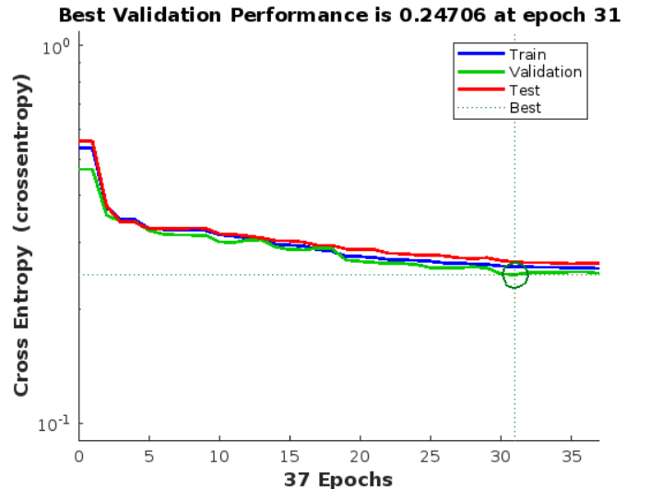

Εικόνα 2. Performance

Το παραπάνω διάγραμμα αναπαριστά την απόδοση του μοντέλου κατά
τη διάρκεια της εκπαίδευσης, χρησιμοποιώντας τρία χαρακτηριστικά:
εκπαίδευση (μπλε γραμμή), επικύρωση (πράσινη γραμμή) και δοκιμή (κόκκινη
γραμμή). Αρχικά, παρατηρούμε ότι η μπλε γραμμή, που αντιπροσωπεύει την
εκπαίδευση, μειώνεται συνεχώς, κάτι το οποίο θεωρείται θετικό, καθώς
υποδεικνύει ότι η απόδοση των δεδομένων εκπαίδευσης βελτιώνεται με την
πάροδο του χρόνου. Σχετικά με την πράσινη γραμμή, παρατηρούμε ότι στην
αρχή μειώνεται, αλλά μετά από κάποιο σημείο αρχίζει να αυξάνεται. Αυτό
υποδηλώνει υπερπροσαρμογή στα δεδομένα εκπαίδευσης, περιορίζοντας την
ικανότητα του μοντέλου να γενικεύει σε νέα, άγνωστα δεδομένα. Τέλος, η
κόκκινη γραμμή, βρίσκεται σε υψηλότερη θέση σε σύγκριση με τις γραμμές
εκπαίδευσης και επικύρωσης. Παρόλο που παρατηρούμε μια μικρή
υπερπροσαρμογή, αυτή είναι σε περιορισμένο βαθμό, γεγονός που
υποδεικνύει ότι η υπερπροσαρμογή υπάρχει, αλλά όχι σε υπερβολικό βαθμό.
Συνολικά, η εκπαίδευση είναι ικανοποιητική, και κοινός αποδεκτή όταν χρησιμοποιείς μικρά DataSets.

Training State
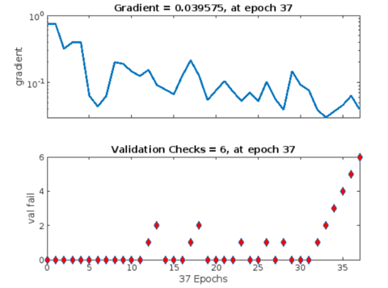

Εικόνα 3. Training State
Στην εικόνα παρατηρούμε ένα αποτέλεσμα δύο διαγραμμάτων-παραμέτρων
από εκπαίδευση ενός νευρωσικού δικτύου το οποίο παρέχει σημαντικές πληροφορίες
από δυο κατηγορίες, Gradient (Κλίση) και Validation Failures (Αποτυχίες
επικύρωσης).
Gradient
Η εξέλιξη του gradient δείχνει ότι το διάγραμμα συγκλίνει κατά την εκπαίδευση.
Παρατηρείται ότι η τιμή του gradient μειώνεται σταδιακά κατά τις πρώτα
epochs, κάτι που είναι επιθυμητό, καθώς υποδεικνύει ότι ο αλγόριθμος
βελτιστοποίησης (Scaled Conjugate Gradient) επιτυγχάνει να μειώσει τη συνάρτηση
κόστους και να προσεγγίσει μια βέλτιστη λύση. Στο τέλος της εκπαίδευσης (epoch
37), η κλίση έχει φτάσει σε μια σχετικά χαμηλή τιμή (0.039575), κάτι που υποδηλώνει
ότι οι αλλαγές στις παραμέτρους του μοντέλου είναι πλέον μικρές και το δίκτυο έχει
σχεδόν..συγκλίνει.
Η μείωση της κλίσης χωρίς σημαντικές διακυμάνσεις δείχνει ότι η εκπαίδευση ήταν
σταθερή και χωρίς να παρατηρείται αστάθεια, καθώς οι μεγάλες διακυμάνσεις θα
μπορούσαν να προκαλέσουν αστοχία του μοντέλου ή δυσκολία στη σύγκλιση.

Validation.Failures
Στο validation set, παρατηρήθηκε ότι η απόδοση του
μοντέλου παρέμεινε σταθερή μέχρι περίπου το epoch 30. Μετά από αυτό, ξεκίνησαν
να συσσωρεύονται αποτυχίες επικύρωσης (validation failures), καθώς το δίκτυο δεν
κατάφερνε να βελτιώσει την απόδοσή του σε σχέση με τα δεδομένα επικύρωσης.
Το γεγονός ότι το training σταμάτησε στο epoch 37, όταν συμπληρώθηκαν 6
validation failures, δείχνει ότι εφαρμόστηκε επιτυχώς η τεχνική του early stopping.
Αυτή η τεχνική είναι κρίσιμη για την αποφυγή του overfitting, δηλαδή της υπερβολικής
προσαρμογής του μοντέλου στα δεδομένα εκπαίδευσης, το οποίο θα μπορούσε να
μειώσει την ικανότητά του να γενικεύει σε νέα δεδομένα.
Συμπεράσματα :
Η ανάλυση των δύο αυτών διαγραμμάτων-παραμέτρων υποδεικνύει ότι η εκπαίδευση ολοκληρώθηκε επιτυχώς:
•Η σταδιακή μείωση του gradient αποδεικνύει μια ομαλή σύγκλιση.
•Το early stopping στα 37 epochs διασφαλίζει ότι το μοντέλο δεν υπερ-εκπαιδεύτηκε(overfitting), παρέχοντας μια καλή ισορροπία μεταξύ απόδοσης και γενίκευσης.
Τα αποτελέσματα αυτά επιβεβαιώνουν ότι η διαδικασία εκπαίδευσης σχεδιάστηκε
κατάλληλα, δείχνοντας έτσι σταθερότητα και αποδοτικότητα, ενώ διατηρήθηκε η
δυνατότητα γενίκευσης του μοντέλου σε νέα δεδομένα.

Συμπερασματικά

Ο αλγόριθμος επιτυχώς πραγματοποίησε τις προβλέψεις με ακρίβεια, ακολουθώντας πιστά τα προβλεπόμενα βήματα. Συγκεκριμένα, το συνολικό ποσοστό ακρίβειας (Total Accuracy) έφτασε το 62,36%, το οποίο θεωρείται ικανοποιητικό για μικρά σύνολα δεδομένων, όπως το συγκεκριμένο που χρησιμοποιήθηκε για την ανάλυση. Επιπλέον, πειραματιστήκαμε με διάφορες παραλλαγές του μοντέλου, όπως τη μείωση του αριθμού των layers, τη χρήση διαφορετικών συναρτήσεων μεταφοράς (transfer functions) και άλλες τροποποιήσεις, ώστε να διερευνήσουμε τη βέλτιστη απόδοση.

Ατομική Αξιολόγηση

Στην εργασία αυτή, εστίασα στη σωστή προεπεξεργασία δεδομένων και την εκπαίδευση ενός νευρωνικού δικτύου. Ξεκίνησα με τον καθαρισμό δεδομένων (Clean Data) για να διασφαλίσω την ακρίβεια και την αξιοπιστία των αναλύσεων, αφαιρώντας εσφαλμένα ή περιττά δεδομένα και χρησιμοποιώντας μέτρα όπως ο μέσος όρος (mean) και η τυπική απόκλιση (Std Dev). Στη συνέχεια, εφάρμοσα τη διαδικασία normalization (min-max scaling), ώστε όλα τα χαρακτηριστικά να έχουν ίση συνεισφορά, βελτιώνοντας τη σταθερότητα του αλγορίθμου.
Επίσης, προχώρησα σε συστηματική κατηγοριοποίηση και ανάλυση των δεδομένων, διερευνώντας τη σχετική βιβλιογραφία και συγκρίνοντας διαφορετικές προσεγγίσεις. Για την εκπαίδευση του νευρωνικού δικτύου, διαχώρισα τα δεδομένα σε 60% εκπαίδευση, 10% επικύρωση και 30% δοκιμή, ενώ επέλεξα 5 hidden layers με ενεργοποιήσεις logsig, tansig και softmax. Ως αλγόριθμο εκπαίδευσης, χρησιμοποίησα τον trainscg, που προσφέρει καλή ισορροπία ταχύτητας και ακρίβειας.
Η ολοκλήρωση της εργασίας αυτής με βοήθησε να κατανοήσω σε βάθος τη διαδικασία προεπεξεργασίας δεδομένων και τη δημιουργία αποτελεσματικών νευρωνικών δικτύων.
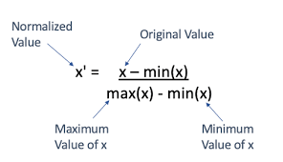

Δοκιμαστικός Κώδικας

Ο συγκεκριμένος κώδικας είναι ένας από τους δοκιμαστικούς που αναπτύχθηκαν κατά τη διάρκεια της εργασίας, με στόχο την επεξεργασία και ανάλυση δεδομένων που αφορούν την ποιότητα του κρασιού. Αρχικά, ο κώδικας διαβάζει δεδομένα από ένα αρχείο Excel και πραγματοποιεί βασικές ενέργειες καθαρισμού, αφαιρώντας τις ελλιπείς τιμές (NaN) και τις επαναλαμβανόμενες γραμμές. Στη συνέχεια, υπολογίζονται στατιστικά μέτρα, όπως ο μέσος όρος και η τυπική απόκλιση, για τον εντοπισμό και τη διαχείριση των outliers, οι οποίοι αντικαθίστανται με βάση τη μέθοδο του ονομαστή.
Αφού ολοκληρωθεί η επεξεργασία, τα δεδομένα κατηγοριοποιούνται βάσει της ποιότητας του κρασιού. Επιπλέον, γίνεται κανονικοποίηση όλων των αριθμητικών στηλών, εκτός από την τελευταία που περιέχει την κατηγορία ποιότητας, για να διασφαλιστεί ότι τα δεδομένα βρίσκονται σε συγκρίσιμα επίπεδα. Μετά την προετοιμασία, ο κώδικας χωρίζει τα δεδομένα σε σύνολα εκπαίδευσης και αξιολόγησης, με την ακρίβεια του τελικού μοντέλου να φτάνει το 58.6%.
Τέλος, τα επεξεργασμένα δεδομένα αποθηκεύονται σε ένα νέο αρχείο Excel, ώστε να μπορούν να χρησιμοποιηθούν ξανά ή να αναλυθούν περαιτέρω στο μέλλον. Αυτός ο δοκιμαστικός κώδικας ήταν ένας από τους κώδικες που στοιχεία του χρησιμοποιήθηκαν στο τελικό αποτέλεσμα της εργασίας.

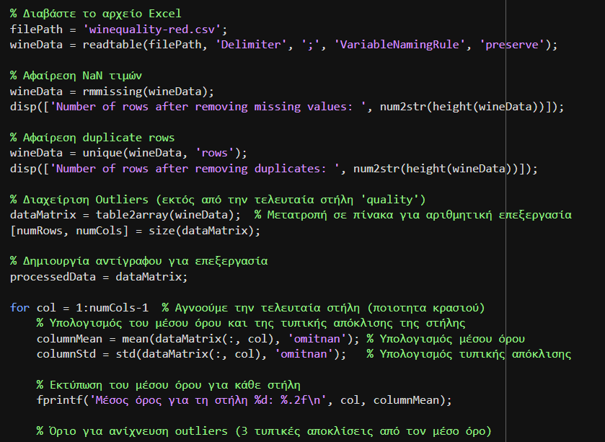
Εικόνα 4. Cleaning Data 1

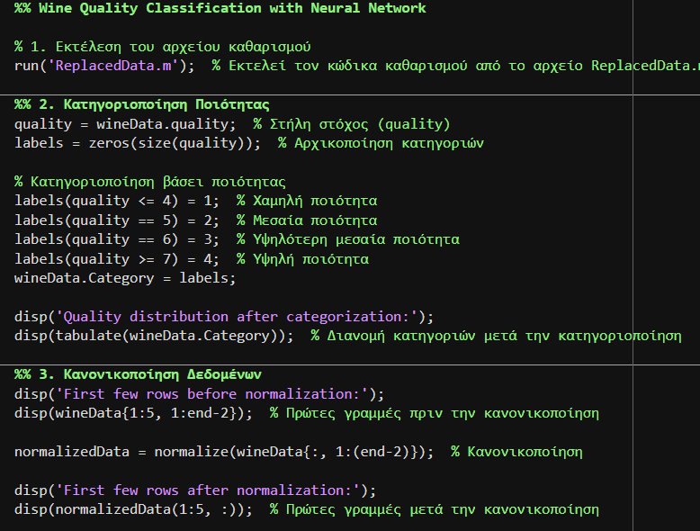
Εικόνα 5. Cleaning Data 2

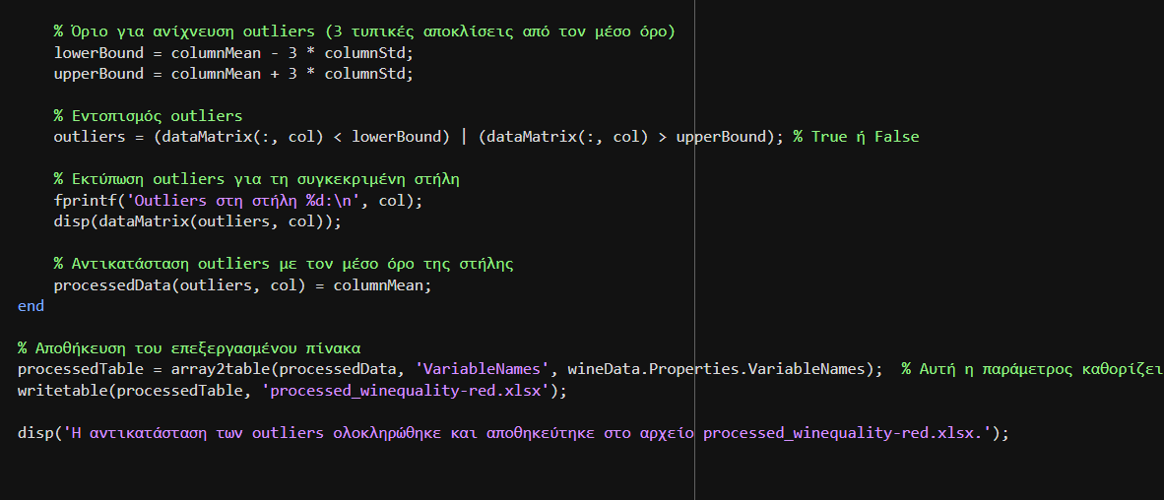
Εικόνα 6. Κατηγοριοποίηση-Κανονικοποίηση Δεδομένων

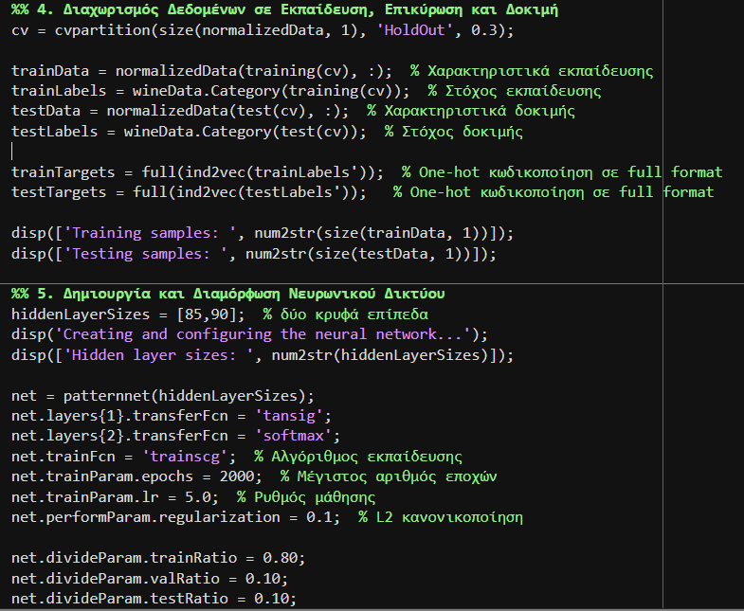
Εικόνα 7. Διαχωρισμός Δεδομένων-Διαμόρφωση Νευρωνικού Δικτύου

Βιβλιογραφία

UCI Machine Learning Repository (n.d.) Wine Quality Data Set. Available at: https://archive.ics.uci.edu/dataset/186/wine+quality (Accessed: 27 November 2024).
Wikipedia (n.d.) Data Cleansing. Available at: https://en.wikipedia.org/wiki/Data_cleansing (Accessed: 5 December 2024).
MathWorks (n.d.) Tansig Function. Available at: https://www.mathworks.com/help/deeplearning/ref/tansig.html (Accessed: 5 December 2024).
Wikipedia (n.d.) Softmax Function. Available at: https://en.wikipedia.org/wiki/Softmax_function (Accessed: 5 December 2024).
MathWorks (n.d.) Logsig Function. Available at: https://www.mathworks.com/help/deeplearning/ref/logsig.html (Accessed: 5 December 2024).
V7 Labs (n.d.) F1 Score: The Ultimate Guide. Available at: https://www.v7labs.com/blog/f1-score-guide (Accessed: 8 December 2024).
YouTube (n.d.) How to Calculate Precision, Recall, and F1-Score. Available at: https://www.youtube.com/watch?v=-LC_PKBoZfk (Accessed: 8 December 2024).
YouTube (n.d.) Understanding Precision and Recall. Available at: https://www.youtube.com/watch?v=TJveOYsK6MY (Accessed: 10 December 2024).

